Aliment complet pour chiens

Composition : viandes et sous-produits animaux (viandes de poulet, de dinde, de veau « entiers » par conséquent, les dérivés correspondants: foie, cœur, tripes, ailes et cous de poulet, poumons, etc.), céréales (riz, maïs, blé, insérés sous forme entière), huiles et graisses, sous-produits d'origine végétale (c'est-à-dire : Fructo-oligosaccharides, pulpe de betterave, luzerne cultivée - medicago sativa, romarin - rosmarinus officinalis, orange amère - citrus aurantium, anis étoilé - illicium verum, quinquina – cinchonaofficinalis, hysope - hyssopus officinalis, rhubarbe - rheum, zédoaire - curcuma zédoaire), poissons et sous-produits de poissons (poisson entier), levures, substances minérales. Additifs : additifs nutritionnels : Vitamine A 13.500 UI/kg, Vitamine D3 1.350 UI/kg, Vitamine E (tous rac alpha acétate de tocophéryle) 135 mg/kg. Antioxygènes.  
Constituants analytiques : Protéine 26,50%, Matières grasses brutes 15,50%, Matières minérales 8,50%, Cellulose brute 2,50%.  
Mode d'emploi : administrez nature ou mélangez avec un peu d'eau chaude ou de bouillon. Si vous décidez de changer d'alimentation, nous vous conseillons de mélanger le nouvel aliment avec l'ancien, sans modifier la quantité totale, et d'augmenter peu à peu la proportion du nouvel aliment par rapport à l'ancien jusqu'à complète substitution une semaine après.  
Nous vous recommandons de contrôler le poids et la masse corporelle les jours suivants pour vous assurer du bon équilibre de votre animal et éventuellement ajuster la quantité à administrer. Nous vous rappelons que les besoins peuvent fortement varier selon le sujet (personnalité, âge, activité, métabolisme, etc.) et la température ambiante.  
Laissez toujours de l'eau fraîche à disposition.  
A conserver à l'abri de l'humidité. Refermer l’emballage après utilisation. A utiliser de préférence avant le/numéro de lot : voir la date indiquée sur l'emballage. Fabriqué 1 an avant la date de durabilité minimale indiquée.

Ration journalière indicative

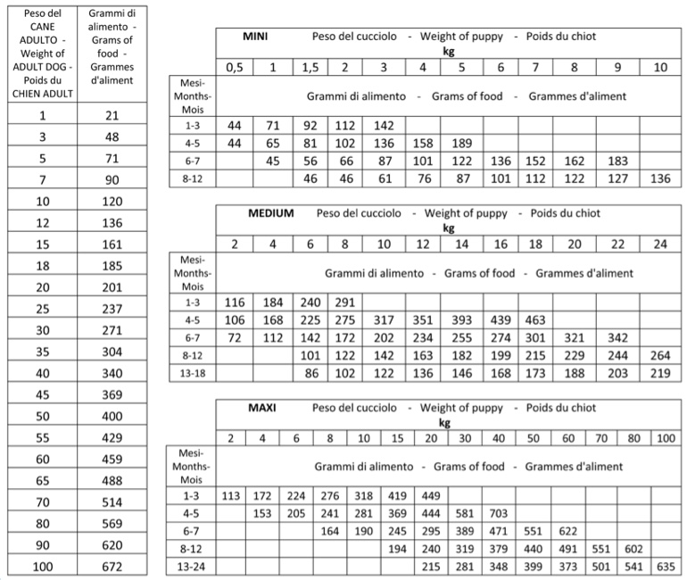

Chiens en surpoids : - 15%  
Chiens en sous - poids : + 15%  
(Le temps pour atteindre le poids de forme dépend du métabolisme et de l'activité du sujet).  
Chien qui fait beaucoup d'exercices ou qui vit à l'extérieur durant l’hiver : + 30 /40 %  
Chiens Agées : - 20%  
Gestation : + 10/20%  
Allaitement : ad libitum